GUÍA DE INGLÉS

Name: | Grade: 6°A | Date: semana N° 11
¿QUÉ APRENDEREMOS?
Objetivo (s): OA15 -Escribir para realizar las siguientes funciones: • indicar posición; por ejemplo: The zoo is in front of the park • describir personas en cuanto a personalidad o estado; por ejemplo: he is quiet/friendly; I feel sad/happy/angry • contrastar información; por
ejemplo: it can fly but it can’t swim • expresar necesidad; por ejemplo: I have to… • describir y preguntar por acciones que ocurren al momento de hablar; por ejemplo: He is/isn’t reading; Is he reading? Yes, he is/No, he isn’t; Are they playing? Yes, they are/No, they aren’t. • expresar cantidad e identificar sustantivos plurales irregulares; por ejemplo: there is/are a/many/a lot of…child/children • describir acciones que ocurren en el pasado: por ejemplo: I was/made/did/felt… • describir acciones y cómo estas se realizan; por ejemplo: he reads fast/very slowly • expresar posesión; por ejemplo: it is his/her/our car; this is Pedro’s pet • expresar cantidad numérica hasta el 20 • formular y responder preguntas; por ejemplo: Who…?/How much/many…?/Can...?/Where...?
Contenidos: Deportes en inglés.
Objetivo de la semana: Identificar vocabulario aprendido en inglés.
Habilidad: Identifican léxico relevante aprendido en inglés.

¿Qué necesito saber?
Para comenzar necesitas saber de qué se trata la habilidad de Identificar y qué entendemos por Deportes.
.
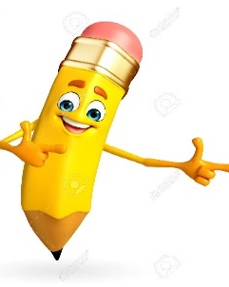

Entonces:

Identificar es: Establecer, demostrar, reconocer la identidad de cosa, persona, objeto, etc

Entendemos por:

Deportes a cualquier actividad o ejercicio físico, sujeto a determinadas normas, en que se hace prueba, con o sin competición, de habilidad, destreza o fuerza física.

Tenemos deportes en grupo como por ejemplo: basketball, soccer, tennis, etc

Deportes individuales como atletismo, trotar, ciclismo, gimnasia, etc.

PALABRA EN INGLES | SIGNIFICADO | COMO SE PRONUNCIA
I like | Me gust | Ai laik
I don’t like | No me gusta | Ai dont laik
Football | Fútbol | Futbol
Tennis | Tenis | Tenis
Running | Correr | Ranin
Swimming | Natación | Suimin

Jogging | Trotar | Yogin
Bowling | Bolos | Boulin
Sumo | Zumo | Sumo
Baseball | Baseball | Beisbol
Basketball | Baloncesto | Basketbol
Judo | Judo | Yudo
Golf | Golf | Golf
Gymnastics | Gimnasia | Yimnastics

I.- Look at the pictures and complete the sentences using I like or I don’t like and the name of the sport. (Mira las imágenes y completa las oraciones usando Me gusta o No me gusta y el nombre del deporte)

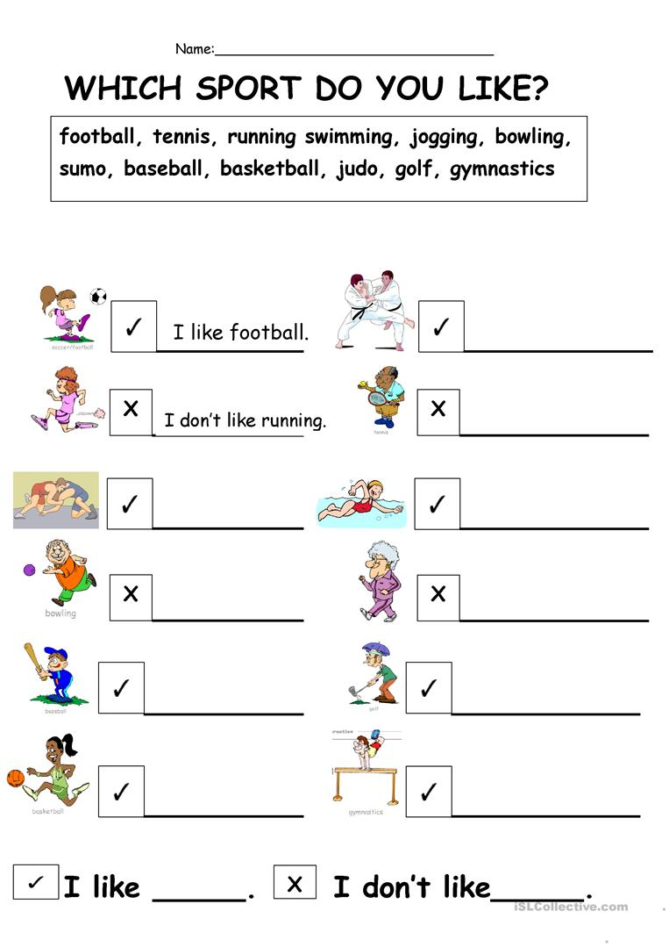

*Enviar foto de la guia desarrollada al whatsapp del curso y archivar en cuaderno de la asignatura.

GREAT JOB!
See you next time!!

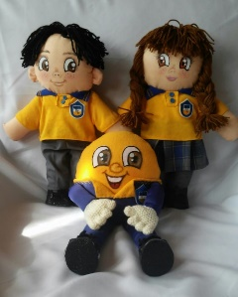
Autoevaluaciòn o Reflexión personal sobre la actividad:
1.- ¿Qué fue lo más difícil de este trabajo? ¿Por qué?
…………………………………………………………………………………………………………………..

